東海大學景觀學系辦理「戶外教學」Memo
1.由主辦教師協調所影響之每門課程。
2.協助學生辦理保險及請假相關事宜。
3.戶外教學使用車輛相關規定請依教育部規範辦理。
4.由主辦教師出發前完成簽呈陳送學校核准：授課教師以本校電子公文系統 上簽呈→系主任→院長→會辦學務處、軍訓室→教務長決行
5.提供戶外教學之成果相關資料及照片至系電以公布系網頁。
105學年度 東海大學景觀學系 執行成效表
項目 | 說明
活動名稱
活動日期
時間
配合課程
企業參訪(職場觀摩)公司名稱
地點
參與教師
參與學生 | □大學部 年級  □碩士班 年級  □碩專班 年級
活動/課程內容簡介
約30-100字活動內容簡介說明
聯絡人： | 姓名：  電話：  信箱：
參加人數 | 人

成效說明（600字以上）

活動照片  (4-6張) | 每一照片需附圖說  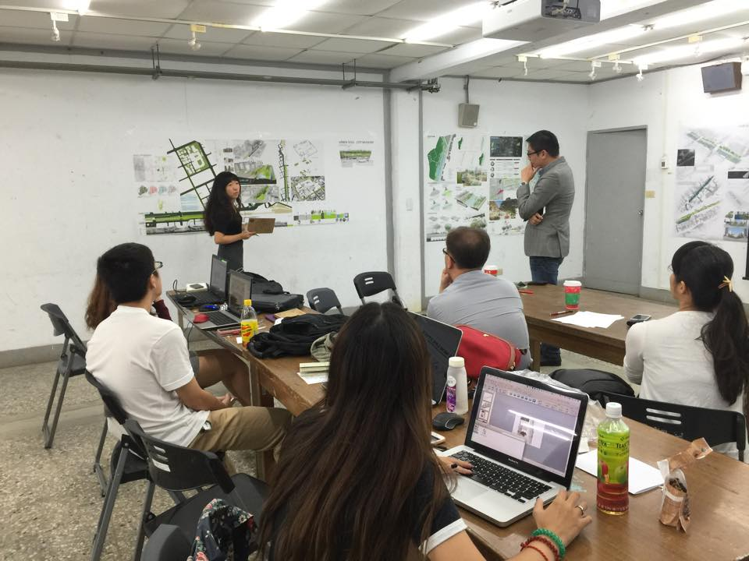  老師們聆聽同學講解設計概念  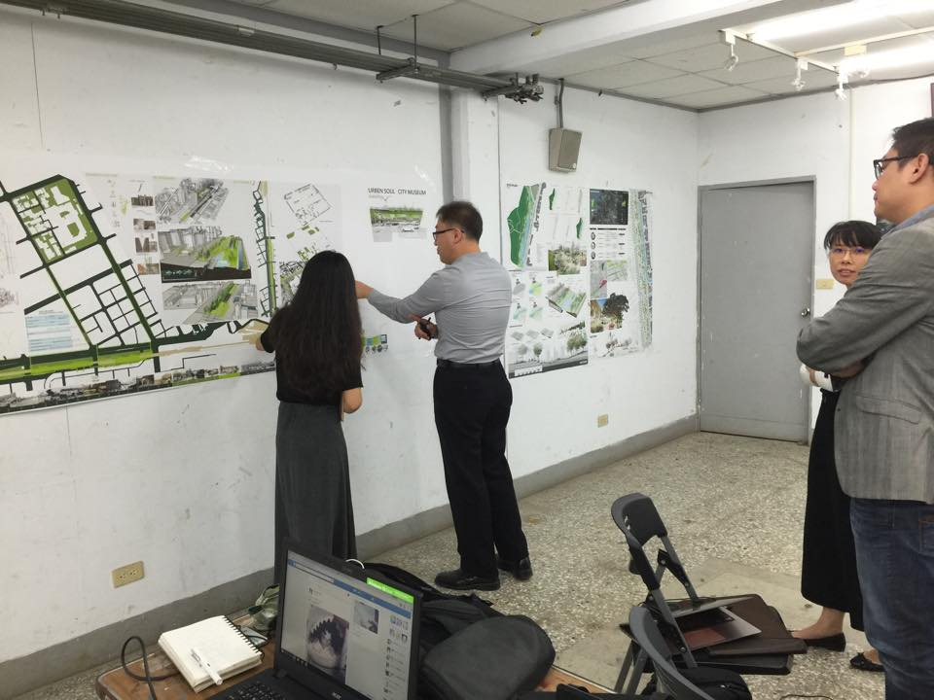  廖賢波老師指導學生設計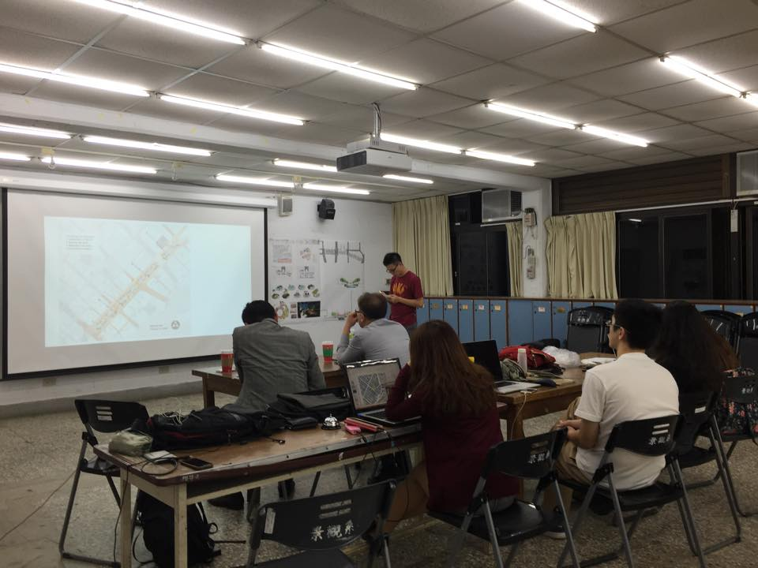  老師們於學生講解完設計後給予講評  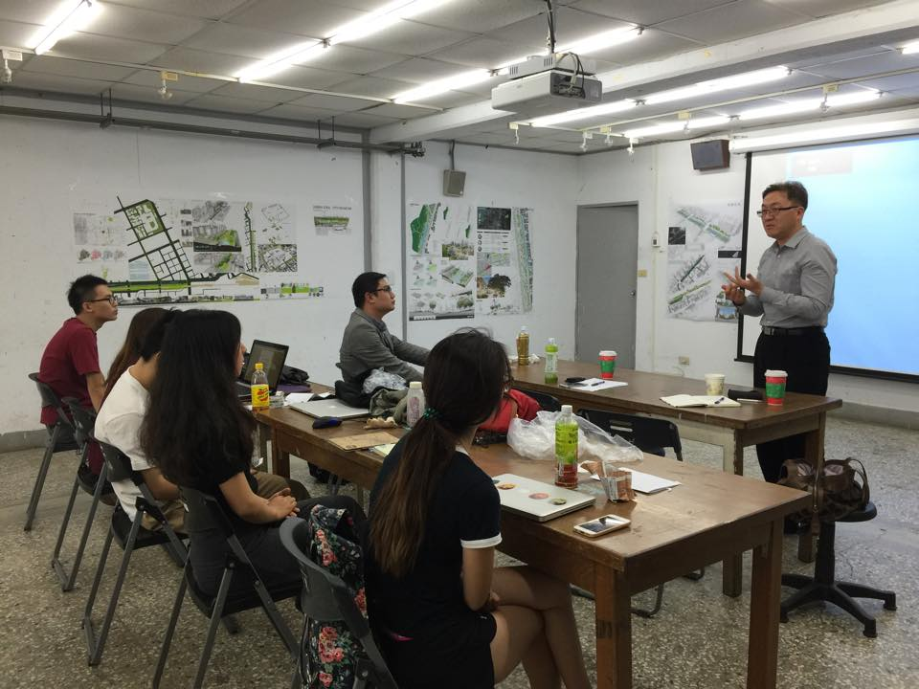  評圖結束後老師為此次評圖做總結及勉勵學生繼續努力

